Položkový rozpočet, ZL25
s | ŮT
O: | N o vá propojovací trasa potrubí ON 80na místo energokanálu - varianta potrubí ON 100
R. | 01

'- - - - - - - - -'--- - - - - - - - - - - - - - - - - - - - ---- - - - - -
- -· .,
' i ,:":,°-:J.,J,... ..._ ..:,,,, ._

P.č.

Cislo ooložkv

Název položky

MJ

Množstvl
Cen soustava I platnost

Cenová úrovel\
Cena I MJ Celkem
011: 713
9 ) 713001008
Izolace teoelné
ITepelná iZolace i minerá!ni vlny s Al lólií li 50 mm, ON I 100 , lmb „ 0 ,03 3 W/m2K
f':"9"?$·r.
fi " l. :
·t..
· r' , .....
!Pt ;: -".,":
't.. "'.tt'l;·t,;,_
! .,. I
RTS 22/11
I
m
I
• '1' t. I " • • . ... '•- I p°ť:
120,00000
:.1\-. t;, "! $ ' 4" J1as1ni
...--------....------------------------------<A..,..-_.........,-;.".o'.1.i._.t..,j,s -(:
I
5--'0,.;. ;.'t': /
.:..-. , ··" ...
ISOD
... .r ""'.• !'.:
,' w.:..,
11 71 3909 0 01
Mont át. Izolace z m, nerálni vlny s Al rólíl vč Al pásky
1
m 120,00000 ,.,, '!,!. •' t . ,.., ··, '-,1<. !!. :. '-.. .-._.J- .o_,\, :,;1'1--as-tn
-
í
-
1 soo
J'-1..'.$,i,.o:l·:,:._·, _

.--- - - - - - - .,...,..--- - - - - - - - - - - - - - -.-- --.--- - - - - --·-0 .t .rw- ··. -ir,:'-" ,_.. .._ _
-13-99-871-32-01R-OO- -I-P-l-es-un -ho,o-l p-ro I-zol-ace-tep-eln-é ,-výš-ky -do 6-m- - - - - %- - - 6-86,-668-00- - ,-·'·.'.i r•.1o'.?•.· c.,k. .76f-:·;.1.'l.'·i ,f,f ..c:,cf._f_s_ 22, 1 iso o
.:. \; ..·,$!

7· .
;.( /; ,t'• · ": • 'f-. • .,,e

...- - - - - - - - - - - - - - - - - - - - - - - - - - - - - - - - - - - -
• ""'
-.:,- .·. ,·.-..J.-·
."'> .,,;,....•_•L"r:; l"-'--- - -

Dil: 733 Rozvod otrub!
.! r.• iiCa.:•.a'"'1, _&.
- - - -

1-- -,--7231-503-1SR-,O- O- -i-P=o-l,r-ub-,-l,-o-ce lo vé.,...h.,.l.a--d-k,,..é..,..b.,-eze-:š:v-.é,-n-í,z-k,-o-t,l-a:k-é,-s-oo:jo--v-a-n-:é-- --:-- - ,-- - ...,..,..- = - - 1.,.-,.'.l).;..,: -:a'".:".".....-.r:-".-.,f-,1.'"cl:.:·,:• ,-;.:· .,,:,. t:./ias tní I
m 120.00000
-1. ,e:1-• .,.,. .•.
- - - - - - - --s-v-alo-ván-ím-D -106-x4,-0 - - - - - - - - - - - - - - - - - - - - -. .f ,ij·1,!,i:l'·.-.: '.-\t) ;->,J\t ''!:,-,,J..·.:>, RTS 23/1
,- - - -=-- - - - -= -:- -c ,= .,- - - -,- ,:-c--::-,-:-:,---:,- -,- - - - - --,--,-- ,-- - ...,..,...,.,..= - - .,. '. .i · :-...-..."T,\;, , ,- :vi._.._ _ _ _

. 31941161R_IKoleno 90" Mapress_d I08.Ouhliková ocel ......__kus . _ 26,00000 .....,..-...., I·;> ' ,._ .>....-..'J.l .;..i,.;..,o-; .•: ':.',._-.....:,1_1as_tní _
:. - 1_.··- - - -:,.._,,-.,.. h· ;
R·rs 2311

,- - ..,.,..-,- --, ,..,..,,,...,.-,-c::--r.::::-:-:::-: -:- - - -:-:,.,.,.,:-::-cc-::-., ,-, - - - - - - - -,- - ,-- - - -:--:-= .,- -
'--- ...1..---- - - - - - - - - - - - - - - - - - - - - --'--- '--- - - - -'---
·:31941100R01VP IDMRedukce varná ON 80 I ON 100 kus 4,000001

;: -:\ :P.. ·-2.·- U : -'5. t..,:
::.r. . \ · 1 rt <!0, !l>-11as1ni I R TS 23/J
-:: ..).;
M {7
- 'Lf ,o'- .11-

§;" .J.''i,'' ;:.o.-,i:r ,.<,'i:..Pc.t'·;,.•-t I--u:_:.. ,

.- - - - - --.--- ...--- - - - - - - - - - -,--- ....-- - --,---; !• •··'J:l..i ' Ai.
- --,---,
, S,-".;,;;r,'.,t.
.:i,_·'Z :,d,:,'!-•. ;

._ _ _ 31_94_11O_OR_02V_ P DM Z_áví_l O_N 8_0 I _3" _
_ _ _ _ _ _ _ _ I _k us
.. _
2 ,0000 0, _-;:.;. r,-y. ,. ·.µ'..'-·!.'-=
· o:).&.
.1-:'-'.': 'll asrni I RTS 23/1

.--- - - - - - _,... ...,..,- ,_...,.......,....- - ,._- - - - - - - - - --,.- - ..--- - - ----,--- ··>:Í.; '1;;..c ú 'r;:.-- - -

- 3 1-9 4-11O-OR-03-VP --IO--M H-r<1-io/ná- tru-be-k va-rn-y W- - - - - - - - - - -ku-s .._- -,4-000-00! - :,t1l1''t>'t":Y,r -i"l'-?'1.;J.._.,'.+a,. }:,.:,r.}"..-s.?..,....::.<·K. ·.:.·.E.r. .._1!-t.,,1_..,a.s_tn,_ _
I
i:," ,r,;,,... ..
':'f, .:..-:
IRTS 23/1

.---4 1 -.,7.3.4.1.1.,- -1-00,1-.,....-- --, .K,.u,-,lo--v-ý,,-k,o-,h-o-u-t:O:-,N-,1-.s,,-.- - - - - - - - - - ....,.-.k,-u-s-- - .,2..,..0,,.000"0:T"- - i'; '; · ;t ; ť i t i * • f:l-a-:t s-:nl:-- - I SOD

- - - - - - -,-- - - - - - - - - - - - - - - - - - - - ..-- - - - ..--- ·--w..•
,,;i '',,"'.i , 't" S; _

441734 1 11002 I Aulomatlcky odvzduMovacl ventil ON 15 kus 2,000001 ::{ } ;· ;,._".$ tw' 1., ?11astni ' SO O
l·..... --- l -:,
•C"i..a
'-- - - - - - ---- - - - - - - - - - - - - - - - - ---- - - - - - - - ....«;1mF.:··· l'<o-!\·.. y;P·1· .
- - - - - - - -,-- .,...--,-- - - .,....,..-,-- - - - - - - -,.- - ,--- - - ---..-- 1·;1;• .-.... ·,i:-.. ll ·· · .c,:.

'- -
J42?- 10-57-3R- - --jv-e-nu-lho-rko-vo-dní-vyp-ou-!éc-í 1,-1 2-86-ON- 20- - - - ..- ku-s - - - 2,-000-001 -

- N:",·"./'SS-,):·.;;} ...,o:, :i, - ,, f.l/ lasln/ ' RT S 23/1

.;.,..:v. .i;"··:··.,. :( ,.o;•!
,:.<, -
1,.li'
_!,

.-- - - - -,-,- - - -=,---,,--. - -,.,.- -,- ,-- -,- -,- ...,.....,,-..,.-. --:::c-:-::-:- --r - - - - --- ...,..,.= - -
:7,
30 1733190225 I Zko u! ka těsnosti potrubí ocelové hladké přes O 60,3x2,9 m 120,000001
-!-"-.,. * ,
·tt ;,,t...
' - - .- -

'--- -I - - - - - - do- O-89-x5'-,0- - - - - - - - - - - - - - --'-- - "'-- - - - - - - ;.> - :"·. .r ť-,:k• :f.;,.;: lastm ISOO
'!I,;· i,{"': r ! . r_.,.;,..:,;.,j'•ft•°,.:!;•
r- -:3-3::T7.:'3:=39=090=03- - -.i.;=::;::7":':.-::7"'::;;:;-:-::-:-:-::-; :;;;:-- - - - - - --r -:::-::-- - --: = = r- - - ·l ':o"" .... ' ' .i.I ., 1,. 1 - - - --.

. _ _ _ _ _ _ _ ....N,_a_po_jen_i na_stá_va_jící_roz_vod_y O_N 8_0 _ _ _ _ _ _ _.
kus 4,000001 _·..._..;;.:•.·'
.....$... --ti,.1 1 ,.,
...:;:-;11as,tn fs oo

-36-998-73:-120-1RO-D --P,-le,-s-u-n h-mo-t pr-o ro-zvo-dy p-otr-ubl -, -vý,-šky-do -6 m- - - - -% - -3 5-37-,363-60- - ,
1
/:,,r.t·) :. J klt. <: t -n-s-2-2,1-- · so o
_;ct;,!":. -'-- l'.·"->....$, f\t ·t.

..D.-í-l: -76- 7- - - - - K-on-st-ruk-ce- z-ám-eč-ni-ck-é - - - - - - - - - - - - - - - - - ·;)! -· ·. i,- - - - -

1'----1---06--1,7- 6-"7- -0-01- 0-0-1-- -
-:cD-o---d.á--v:-ka---K:O,,-,..K....---
•.'":i;.Á· .:i:,'t;"· { /'i:,,·. ii.. - - - -
-- -- -- -- -- -- -- -- -- -- -- - --,.- --kg-_- .._- - _60- ,0_00-_-0--0_- _ -'.; -.;:: ';):,{. j .;; @ V i llastn l
SOO

_._.._ · -·. i:.. ;"-"y •-"';.· i

.-- -==-- ..,,.-- - --, ...,.,..,--,-,-.,..,...,--.,---,-,...,....,,....,...,---,--:-:.,---,-- -,--, -,,-- - --.,..,...,...,.,.,,.,,-.- - ·.(,(.i.,:•:,.\!!ŠA!, ,:-'·, .
,:,\ ,o\),; ,;.;.•-nt- í- - ,-

s oo

1071 76 7995111 ! M ontáž a typických zámečnických konstrukci hmotno,st do kg 60,00000

;!// \
tJ?"a:l/s

'--- - - - - - 5 -kg - - - - - - - - - - - - - - - - - - ---- - - - - - :( :ffť'ť( · - - - -
'fS :::.=i-r.: '...l } řř.·';-c, _

1081 998767201R OO Pl esun hmot pro kovovéstavebn í dopl ňk konstrukce
% 413,67200
,. ·.... i:·'t.-..'."rť.-i'wt . h-};..{ TS 22/ I SOD

Přesunhmot pro zamečnické konslr• výšky do 6 m I

,_. .... . y ·:
-: ..,. ...... l ...-,.. ,=

i=0 1""1- : ..,7.;,8,;;,.3.;;.--, - - """='7':'-....;;.;.=-"";'...;..;;;;,.:;.;-i;..;-;;,.c;.;;...-"" -=---,- ....,..,.,,,.,..,....,-..:-:: - - - - -:-:::--::-:-:-= - - - . : ..,;.t, ,":(:;:' , 1r t1.é i <. l!-='-- - - -

112 783614561 'Základní Jednonásobný synteUckýnátěr potrubí ON do 1oo , m 120,00000
I
I

•.; :l'- ,t': i,,:c{.'
lasrn, SOD

'--- -'-- - - - - -m-m - - - - - - - - - - - - - - - - - - - '--- - - - - - -·-:.-.,.',ř.·•--.· '?:)!r;ff!-1j.. r J;...,0'!.'- - - -
...-- - - - - - - - - - - - - - - - - - - - - - - - - - - - - - - - - - - - .,,.f ...r,. •. .!,' 7 '• , · '. -c..." ) "l}­ - - -

Dil: 99 OST Ostatní
So;
l f,-,'\.'-

1--"-' -'--...:;...:;-. ..;;;...c...;. ---'-"'-'--'--- - - - - - - - - - - - - - - - - - - - - - l "', - ;...J'·i-?i.: :, _i .:

124 0ST001001 1 Napu tě<lf a odzvdušněni systému hOd 24,00000
; .., ·:- ' .{ .,..,_.,,. ·f W;•:. astní SOD

'-- - - - - - - - - - - - - - - - - - - - - - - - - - - - - - - - - - - - ---:., .ir>_, ':rJ, . ..·..i:. .:,-..,.•.'•"•,",:• ·.s.,- · ·'-- - -

.--1-2G-OS-TO-OI-003- I - -M-ech-ani-zac-e .-leš-e-n,í-. ,! -e-ll.flk-y - - - - - - - - -
de-n - - - 5.-000=--0=--0:--- -"•4· . ,·. w· :·:··;e,:" -,er"..';.,·.,.,.-.t -·- - soo

'--- - - - - - - - - - - - - - - - - - - - - - - - - - - - - - - - - - - --• -f.,·-.T>.J;;,.,...._,. • \'.·.,•...·.,.--,..-.:.:.:-v .•._ as -n,- -
t ·\ ;.-
\ )

.-- -311-1.9-7-0-05-1400.R,O--O- -,V-1,-1,á-t.1,í.J.-á,-dro-v,é-.d-o r,B--do.O,,.4--0-0-mm- - - - - - - - - m- - - - 1,-000--0,0.- - .3- ( i ·?-"·';·ť ';.J
··,;.:·

-as-tn-,- - , SOO

'--- - - - - - - vn-á,-n':i"2c-x-:O:-N-,1-5,0 - - - - - - - - - - - - - - - - - - - - - - - ·,:: !.

,- r -" ·.?:.'<\. : '* ,n - - --'

- - - - - - - - - - - - - - - - - - - - - - - - - - - - - - - - - - - - :: fu.. '€..-'*..,,:;,,'ft!'. · ,,,,--,---
. _ 4..I.;0._0_51_240_10R_ _ _I_K_o_ord_ina_ční_čin_no_st _ _ _ _ _ _ _ _ _ _ _ _ I _hod_ _ _ _ 5,_000_00_ _ -_ ,k..'f '•".. - -7·"i·,.1.:.(.'I":',·ll:'i':r:.'"';.f":.i.a-s-tn-i -' • SOD
v,
.i i
- - - - - - - ---- - - - - - - - - - - - - - - - - - - - - - - - - - - -1.,..i,J.i:"N:,/".'..r>.:;.,-..-.,.:.;r:·:,,, ....,f_1."..,...:.":.'..-·',•,-.- - - -

0ST002003 Realiia čnl projektová dokumentace kpi I 35, 00000
'

Z p r ac o ván o p ro g ram em B U I L Op ow er S, © RTS. a s
· '%..( ,'- "".t:;:: ·::.,.,..,.
'.,asrno SOD

Stránka 2z 3

Položkový rozpočet, ZL25
s | ÚT
O. | 01 | Nová propojovací trasa potrubi DN 80 na místo energokanálu - varianta potrubí ON 100
R:

- - - - - - - - - - - - - - - - - - - - - - - - - - - - - - - - - 4-
P.e. | Císlo | oložk | Název | oložk | MJ | Množství | Cena I MJ | Celkem | Cen.  soustava / latnost | Cenová úrover'l

* i.,.;

•:..t·-" ! 1i .;"-><Ó1

. _l,o_s_ r_ o_o_20 0_4_ ..I_P_o,_J ek_l s_ku_1e_e_n_pér hoov e_d_en_i . k_p_i_1

, 1_.0_0_-: 0_-00-' f; t!i i.:, · ; , j
-t,- ' , .,;, ,. ....-.• ....,
·
:
t
0 -: - - - - - - .....- r- - t - - - - - - - · - - - - - - - - - - - - - - - - -'" ,.,....,·-$.··,
-•;;. !i í"-'·- - - -
-"'1"as-1n_ í

'.s 0 D

11 797 Up ava eplovodni připoJ ky v energo ·-
., ,t,·.-,.,i:- T-
i.. -r

kanále ; •.\: ;-; - .f'ts: v-:'Q. :",;,
1--11 "1"1"1"',1._.3. _00-- , o-=-09-- -,-T:e;.;"p'"e1":'1:á1::.,-:'i-z'"l,.".acoe_ z_ m,-nr-e""r"án-, .,"."I'nv1y--s-A""1- r_"11'.ó.1,.11_s _o m m D-N--1--,- m- -.-- - .9-o--.o-o--ooo -.:--,. i . J'_.-"...,-.1as1-Jl-l- - .l s oo
--;:-;
o)",' .
\y°l:' .. ·, :..-

'- - ---- - - - -< 60 . lmb: 0,033 W/m2K
....,..;.,-- .,-:--'- --,--- - -
- - - - - - - - - -'--- -'- - - - - -
'l:':r';; -4.1.,, · ,= "- , 1::;,..,: · ?•f.r0. _,

"Slá vaJ icí rozvody"90
q, ,..._x,, ,,,-::•-.5·'·.'\-.."(·.''1,'·: . ..l-:.ii,-Y"' .,, -R- J

90 90.00000 N-\-.,J.:"·R-.-.-, ' Í':;t;;!--"·.:".":;"'-i( , :'i­
...í.ř f !,. ,, ·
-.
•t

,-1-6 7-1-39_0_9_0_0_1
.... . -.f;'e .: ,.:.,r _,.,. ,c,J ť „ as nt
Mo nlá_-ž -iz_o_ al _ce_mz_n-, -_e_ránl -lv-nl- y -s_AI_ -f6_1il_v_e_A_l_p_á_sk_y
_ m _ _ _
9_o-. -o-o-oo-o--
-.o_-?1· · , · .... ..! :1-- 1 ..,..- --, 1

. ......_ ......__ _ _ _ _ _ _ _ _ _ _ _ _ _ _ _ _ _, ,
1

-,4>,,(:,•,••)
-v•'P'.·•1.•::
,. ·a·.·.:.i.e.._ •;

  - SOD

90 . . :,,.;.,<-(r !•-•"A'<'· ·-. K',:-!i_ ,:--i,r,.-.,,...:
90 90,00000 '\>•>!,:--''.!'vJ.:_:.,.;._Í.;';l,::t?- '.7. -r,::.---.-'': i:-.
J "'J. :-: ":' . J • t, i
1-1 9- -,1 - ,-3-4 ,_-o-83_1 - - -,-0ds.-,t.-. ,-na """,'é-n1-.,z1..o- ,a-c_t-eep e_nl _é_ potru b _l-p,.a .,.s.-·y-n-eb_o_r_o-ho-t-em-1s- .--m- , -..., - - 9. o-.o-o-o-o.a1.., t ..:· .i·· ; -\ ; -.,-'l-i·: f....:,11 1-la_s_nt-l--

•• - f,'.
L...._., _ _ _ _ .,_A_L fó_lii state_n_y:m. 1_dratem_U; d;_o;_50 mm ,_ _ _ _ _J: .i .. ...-_Í..r:'-.,.j·-,..i,1.· :- ,,
, , ..i/l
-tt:.,.?,.,,;",,•. • _,...·.;..,!.._ _ _ ...,SOD

90 ft .... , - lt-!f< !ř
';.I?.;.;o,.'(:.:io_.·7 :,· :,1.,.
... · ...,.,,,.
.Jl'-/,! ,;';'r.".
!' ·

90 so•00000
"·J·I • •·'·'""',:a.-t·'•"'=" ,,·,.·._t
..>-'!I;·/;":' • .i-'1-

------ --------------------------_'fr..];._:;-..ť· ri'>.1!f,,.:",;\1'\·.; ()''.k.r;:,.'.,i:,.,,.;;·,,- -,-- -
4;.

, 201 78361456 1 Základní Jednonasobný syntetický nátěr polrubl DN do 100 m ·90,00000 .: l'::.' ťf \,
,,· -::\ .,;.:ť1aslní
s o o

.._ _._m9_0m_ _ _ _ _ _ _ _ _ _ _ _ _ _ _ _ _ _, , "'Y;..._f.*fY. :•f.., •.,,!',,1!f1:;. i=·:: 1
90 90.00000 0>'- ; .· - - ·A'?:· :.?:
• . _. .. 'o f: >L ....<'•l 7 -
,l:.,
·:; i.°I t ·, =t·1lf t':.i·· '·w;:
.-- ,-2 1- '7":-'8-36_01 7 -31- - -,j-O,d,--ma- š"t""ěn-" l_v_od_o_r=u-"ei"te,'d..l.n.,.....,y·-mo-m-d--,-a.t,o'.,.-v-aé-- e m-p-otb-,l.u.,-..-.,.ND--,- m- -.I.,. - - - - - J/ l i }'_._f :.J l Jf!Í "[t· _,- -,a- s-tni - -!-,
- 90, 00000 ! 'f-;;;/l,fj'.,':,,,,· .-t,.;,;:-. -:";',.ť. -

, .,_ _ _ _ _ 1..d.,_,0 1o_om_ m _ _ _ _ _ _ _ _ _ _ _ _ _ _ ... .., _._;.-.<" :i--,,/.f. 1 - '!,;,.-::S:;,}-- - ----SOD
·
t I, \l'ifV_ J''I, .. •"1t-..
90 , V··->.....,,,- · q·,-'*-l'r..:r:

90 90,00000
. - :2:-fc/-,::-!.•-!
;,.o«;,W;w,:.r ··", ·

.----,.- - - - --,.- - - - - - -,---- ..,..-- - - - - - .--- - - - - - -<'"- ·;:· , ,;,Ý{: _ ..f _ _
;.
122 783001729 Bezoplachové od1eztvě ni potrvbl DN do 100 mm ' m .90,00000 , i'.-,; · .:- •..t;..'('• "-- J, Jlastnl !SOD
·
L....- "'--- - - - - -'------' - - - - - - - - - - - - - - -'- - - - - - - - - ....·, :•;· ·,. - 4. ; . ?.;,;;
90 :.. r- F.,.. ..:·-;JT.=v. :;...,.:;
.m,.4-..
90 90.00000 =-&:i.k·-.,,,;..- i 'l.(I
t.- ..,.. ·V-"

<r.,4-T',I'
- - - - - - -
,.:.
: ,'?;:
o ... -
. H._". ' §f"r · (.· · ·.">!,,"-"!·- - - - -' ·
.ť '-"c:· . : ·:(."
" · ..,.

·> ... ..< ·iJJ.:.,"..•:

_ 1_2_3 7-9 760 1 0_01_ -- P-f-lp-la-le_k_a_z_ll_že_n_o_u_rn_o_n_té_t_v_e-ne-r-go_k_a_n-át_e _m---,--- .9- o-,o-o-o-oo- --- ·: ;. f: - .·,:
:.::
'-- -'--- - - - - -'- - - - - - - - - - - - - - - - - - -'- -
DO !
i ;: ?i <.:._ t' ...': : •.f. ...,-a1sn-1-- --, l so o

::d·"· .. .,.· v, " . · ·''

90 9, 0 00000 , .,-;ffiflt' .:;;;";
- .·

':1/ť,;';;!ef{',:,;
.;·;fj ·J.-5, .
;,z.....
-
• . ,)

.:h'-,.J{J-;1r"„.f._r,··-;,;-}:.,.
-------------------------------..t-.l::·-. , · ;.,, , .§ j,1, i
...
·c • f.;.

L....-- C=.l:ek..::.;en.::..;;._,
_ _ _
_ _ _
_ _ _ _
_ _ _
_ _ _ _ _
_ _ _ _ _
_ _ _ _
_ -:.?-.....ť..
:•:
,ci.v,'.f:;f;'-,•.®i;r;::y· e-.!; ,'t,1.;

<::-:•. ,,,,_·" ?:"'it ;.; ;.lt!

Zpracovano programem BUILDpower s. © RTS , a s Stránka 3 z 3

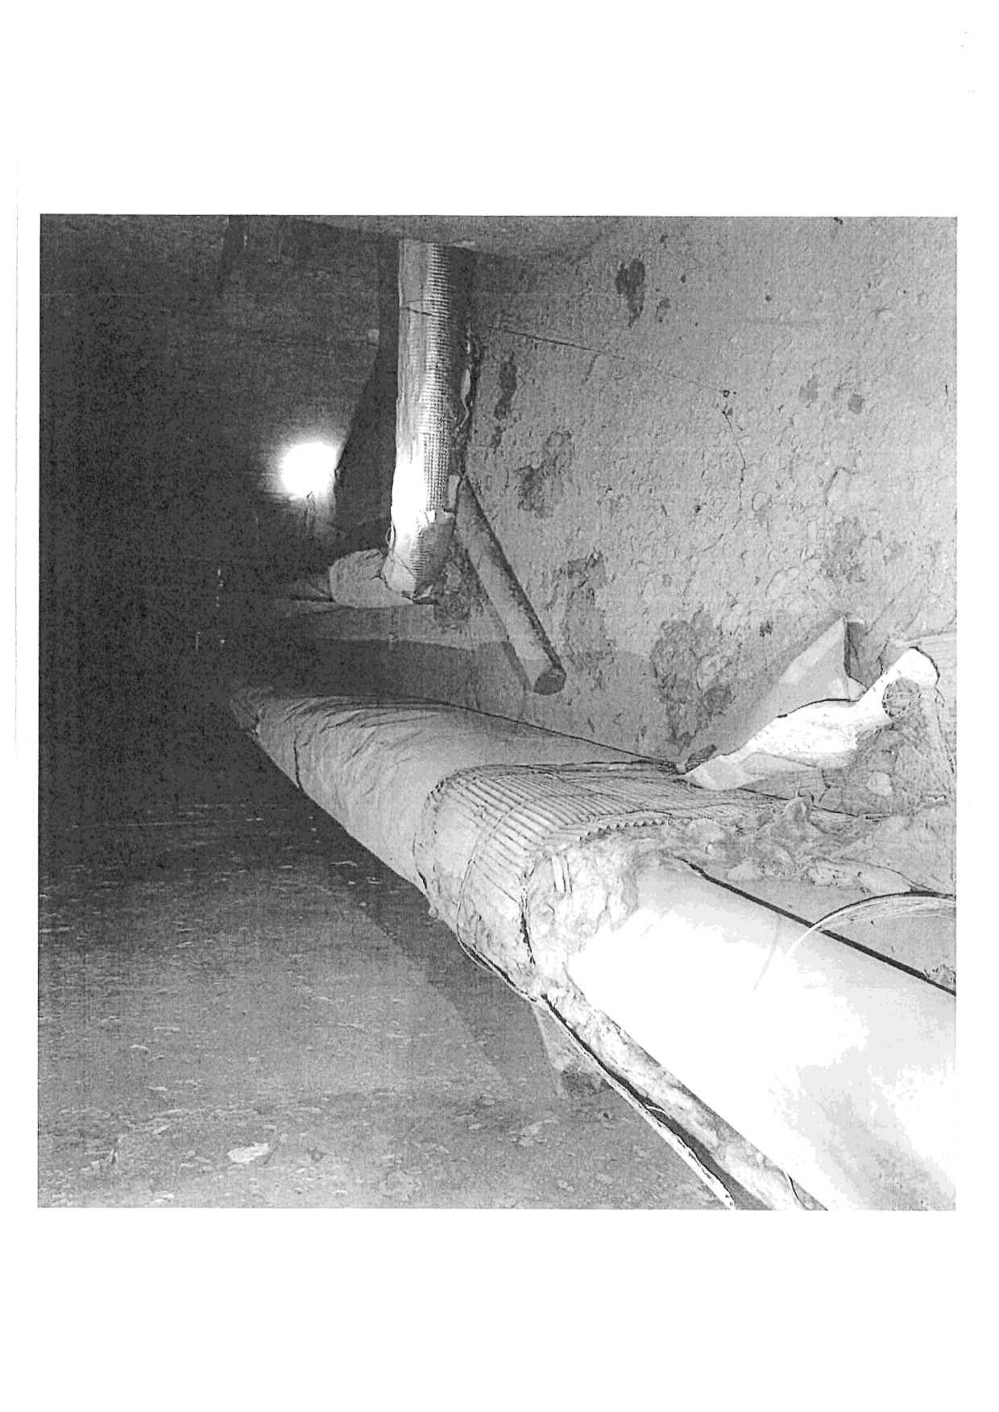

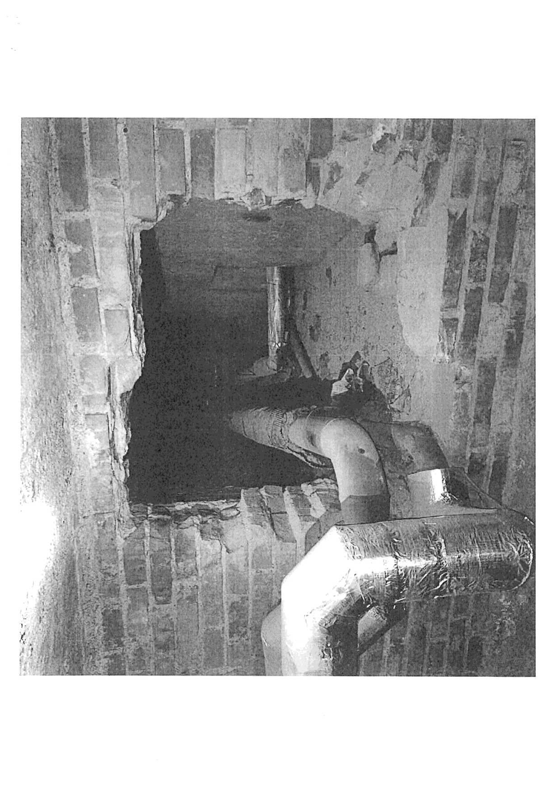

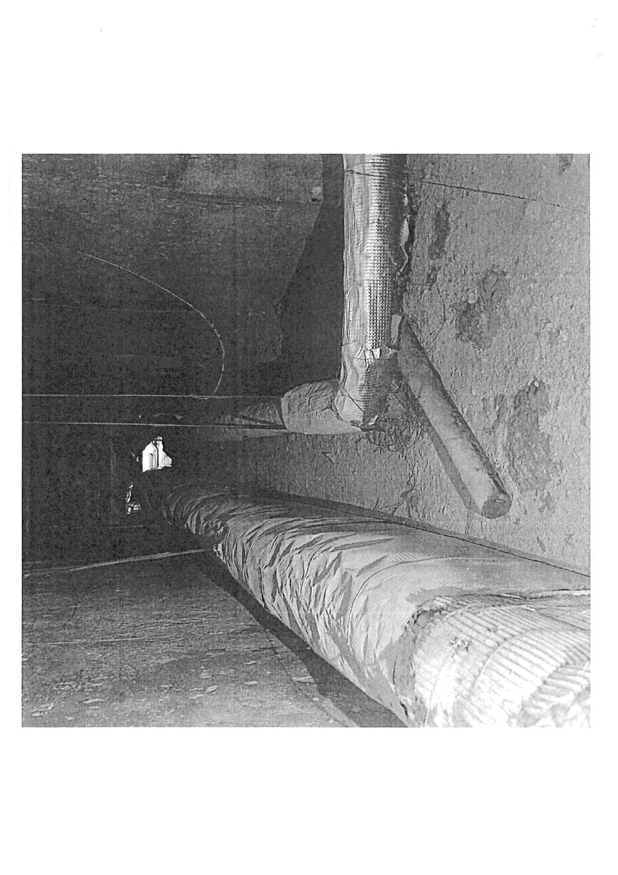

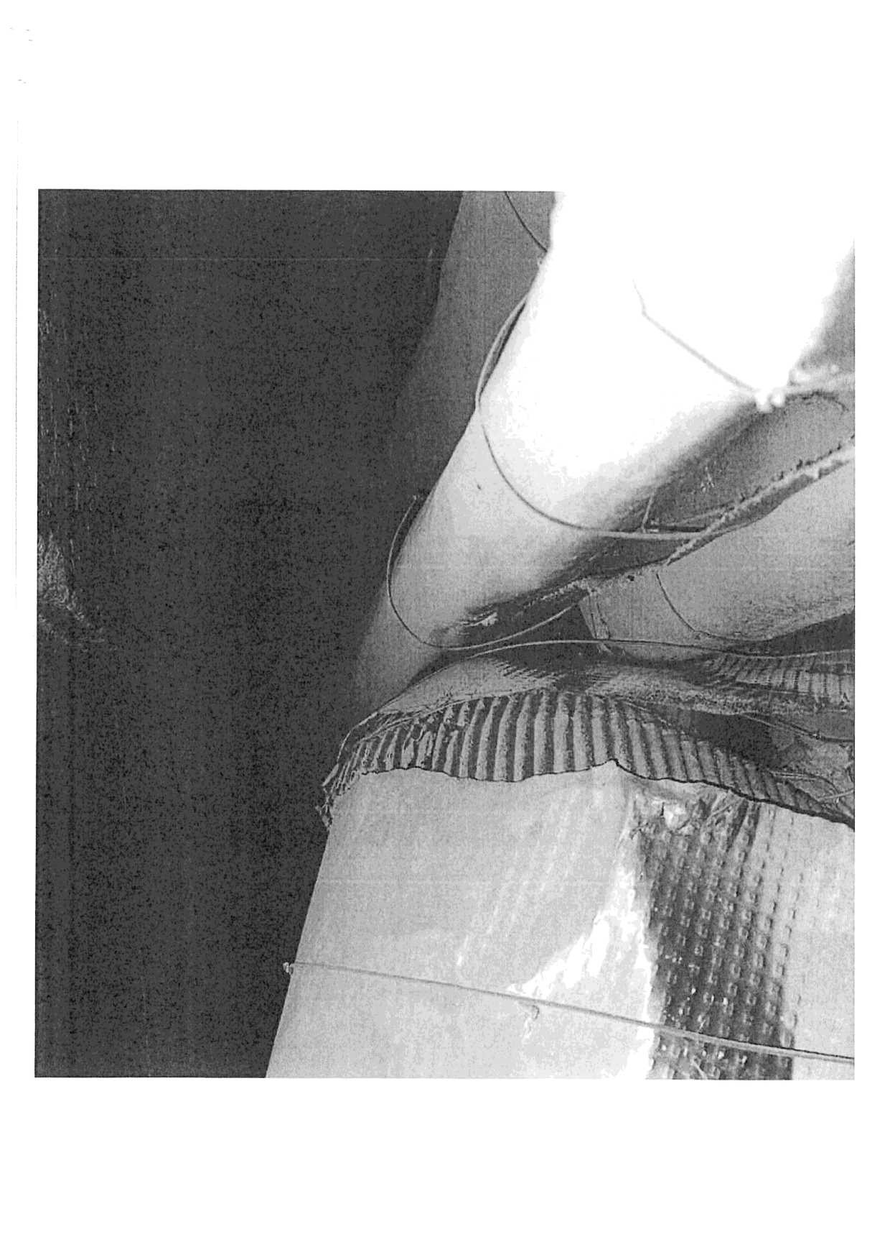

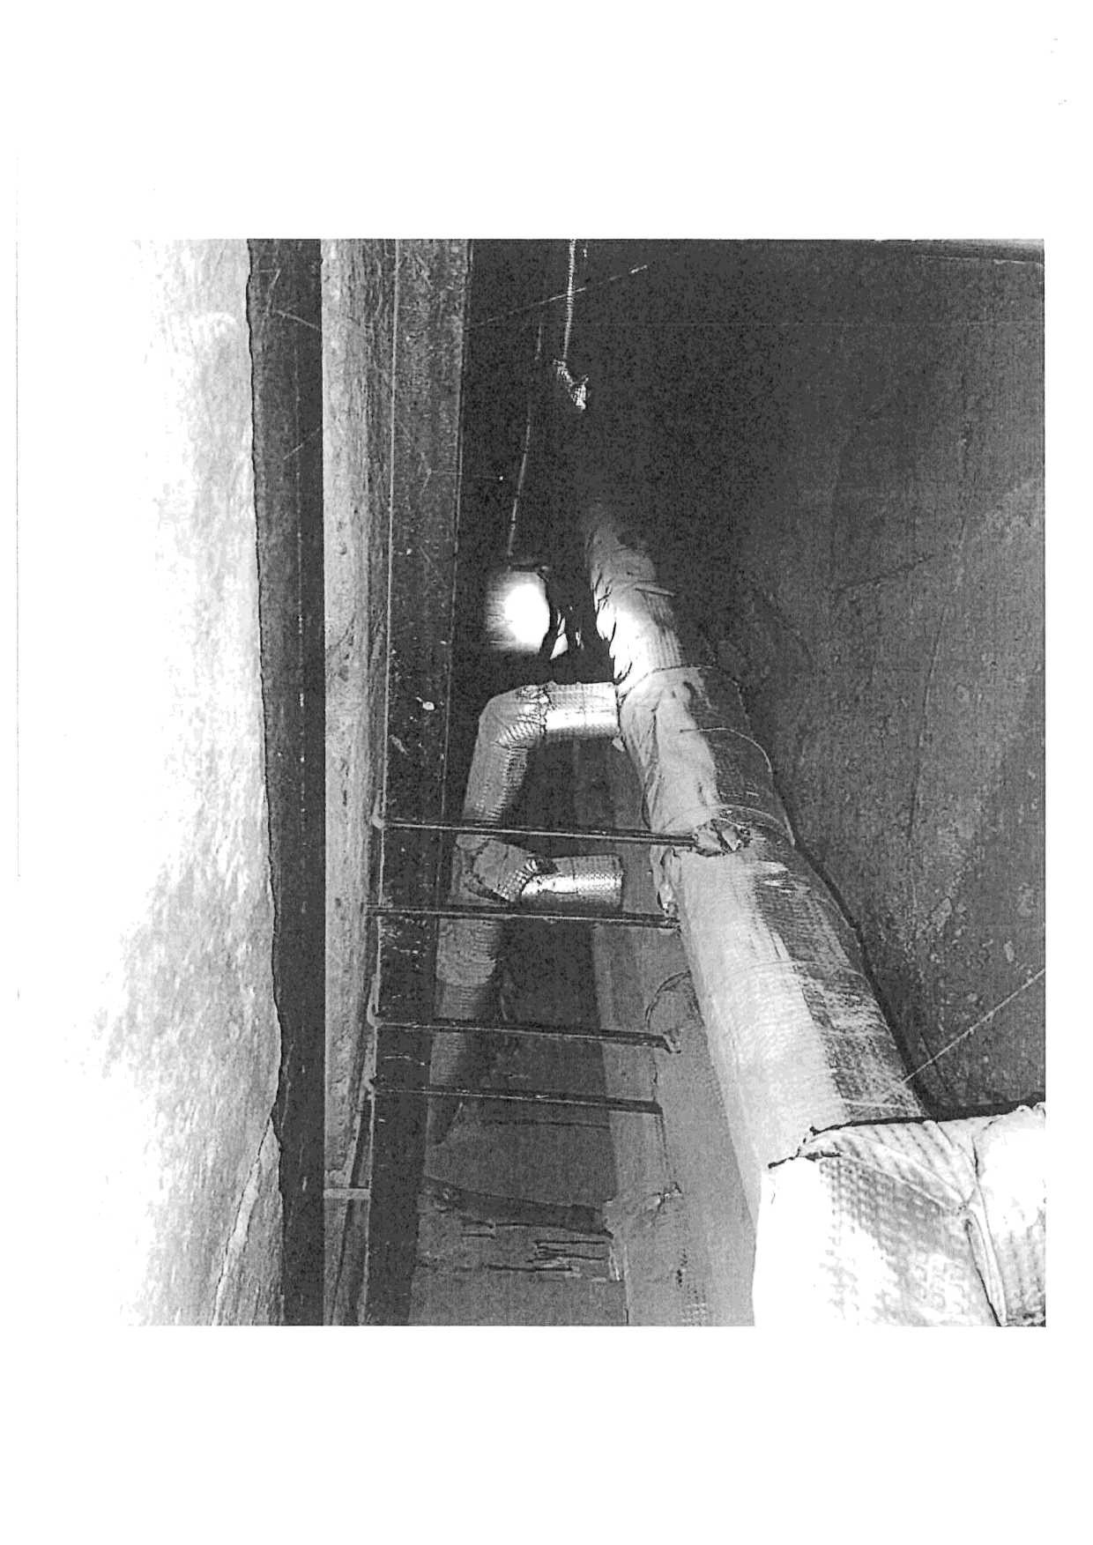

Název zakázky: Číslo zakázky:
Nemocnice Vyškov • stavební úpravy křídla 03 pro magnetickou rezonanci
100745 Clean Room SoJutions

Zhotovitel: Objednatel:

BLOCK CRS a.s. Valašské Meziříčí Nemocnice Vyškov p.o.
ZMĚNOVÝ LIST Č. 26

SO, PS: Dl.Ol.4c-Si1noproudá elektrotechnika

Popis 1J11čn a zdůvodnčni: pi-t:dk ládáme Vám tento změnový li st na z:íkl aděvydané změny projektové dokumentace - změna R3, kde jsou doplněny nové vývody pro osvětlení kuchy11ských linek, stávajících rozvaděčů van a zdviha cího zařízení v I.PP a doplnění chybějících zásuvek, které nebyly uvedeny ve výkazu výměr.

Změn u požaduje:
OZho((lvitcl
Jméno:
181 Objednatel O ostatní

Zména je d11l<l:1dov1ín11:
O Zápisem ve stavt:bním deníku z;c dne
f.8l Vypracováním změny projcklu - změna 3
O Zapracováním do dokumentace: sl-.u tt:Cného provedení stavby O Zápisem z kontrolního dne nebo 1.ápiscm z jednání ze dne O Ostatní:
Vli,· zmčnv na souhory pr11ick1ové dokunwnlacc:
f.8l Ano O Ne
Vliv zmény 11n rnliducc:
O Anu 181Ne
Cena w 1ě11,· dncl;í\'k)' je .stanovcnn:
O Bez změny
O Odečtem polo:.iky rozpočtu,i:.
O Dohodou O Jiný postup
Vliv 1.měuy nu krmcčný te rmín dokn11čc11í clíla:
181 Bud e zreali zováno do 30 dnil od podpisu toho10 zmčnnvého li stu
181Posunutí konečného termínupfetlání v případě pozdníhoodsouhlasení
Vliv změny 11a cenu cliln:
O Bez vli vu na cenu
181 Zmčna c.:tmy úflao Kč: 126 658,ZJ Kč bci D PH
O Ano
Rl'nli1.:1c:c 1.rutlny h11clt' prtll' Čř Nm .,,k1111š k o u:
181 N e

BLOCK CRS a s., U Kasáren 727, 757 OJ Va lašské Mez ilíl f, Czech Republcl

www.blockcrs.cz

Rozdělovník:1x zhotovitel
1x objednatel
Datum vydání: 02.03.2023
Počet příloh: 1

Výltsk Císlo 1

Název zakázky: Nemocnice Vyškov - stavební úpravy křídla 03 pro magnetickou rezonanci

Číslo zakázky: 100745

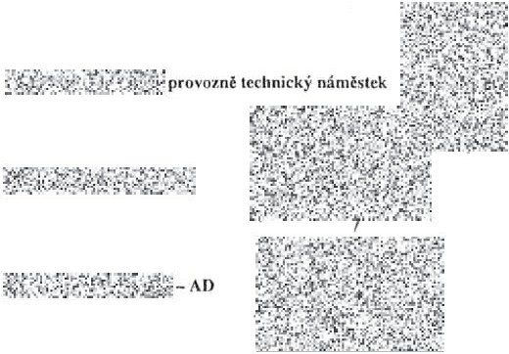.lmé11a otlpcl\'ěrl11vch 1.:ístu pcť1 W 7.lwtovitcll-:
.(111i.:11:1 oclpo vč1!11ýd 1 7.i1s111p c i1 1.11 o h jcd nafclc:

Clean Room 5o lut io ns

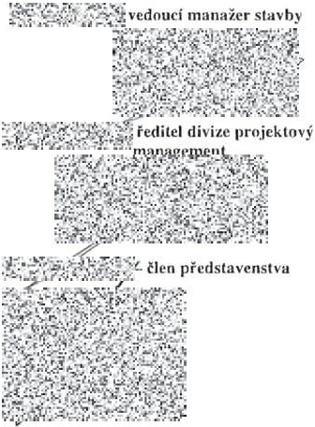

Oatum: Podpis;
Datum; Podpi :

l' o podpisutohoto zmčnového lis tu odpovčdnými zástupci smluvnít:h man má tento změnový li st ch::sral,.tcr:
l:8J doda te k ke smlouvě:
O po<.lklad k dodatku ke sml ouvč
O podklad ke zrněni! projcklov é dokumen lacc

Přílohy:

- Rozpočet

[!] · [!]
[: !] .:: Rozdělovnik :1x zhotovitel
1x objednatel
Fo1mu11\ř 6- FM-7.2·02-02/ v, o / v.S ke dni 1202 2018

Datum vydaní: 02.03.2023
Počet příloh: 1
www.blockcrs.cz
2/2

Výl,;k : lslo 1

/ '
. )}..<J" : . .- I
Položkový rozpočetst avby,ZL26
Stavba: SIL

Objekt: 01 D1.01.4c-Sll noproud á elektrotechnika změna 3

Roz počet: 01 Rozpočet ke změnovému listu
Objednatel: Nemocnice Vyškov, p.o. ,co: 839205
DIC: CZ839205
Zhotovitel: BLOCK CRS, a.s. ,co: 7333366
DIC. CZ7333366
Vypracoval : BLOCK CRS, a.s.

Rozpis ceny Celkem
HSV |  |  | 0,00
PSV |  |  | 126 658,23
MON |  |  | 0,00
Vedlejší náklady |  |  | 0,00
Ostatní náklady |  |  | 0,00
Celkem |  |  | 126 658,23
Rekapitulace dani
Základ pro snfženou DPH | 15 % | 0,00 CZK
Základ pro základnl DPH | 21 % | 126 658,23 CZK
Zaokrouhlen / 0 ,00 CZK
Cena celkem bez DPH 126 658,23 CZK
v dne
'· :.t :V..)'( 'i.',!t.. ! -,€•';; - · 'l 1 1,·i/ .l"t?."''.f.t.'.'."' ·ri.}f :..}J-• :.':f.:.li: ,Y5:.;,
·>-. '<. it./;_,.:'\.. ut1'y: •(.J.7.';-".i,<; P-, =, ,,1,,..,_,.,,. '' :•l' 'i:1r.-, 4:.1>,.·t.r;, 'i ....d,.'F
.. •:;f"'<': J,il: ·
. : .lr·) ·1"--.Y. I.:· ·.•; ....7*\• .li . .,-' ; :t,f; \ - ; .rl 7,·:...f'{ --
ll-_ -..- "ii"B .' ":« _ "-' -,.,[..,.h ;·\?·- ·r/if .,;"'···
!",.:'-? ,.;.')...1·-1di,,:·,.•-'• .·!'t i.;,. \!.,.1·7. ..-.,., i,,,.;·le, ,,.·.. ,,.._,l'!\'x",'. · -7. J, .....
;, ;· 'ti.,_... {'j.°ř.l J i; . ř'>f .i" :Áx':.·:: \ :tri \";'f.Il•'Wf·
<:.i;_ ·... {f;i't°ill , f,}, ; , : ....?. -,:t <"<t. "iti ::. ,/ ','..j
7- · J'!i·'l; 1t ' ,·U'*-.·r·i.\'J... tS:-.f, ""' ·t"á"'5," i>.'·'· · •. :t, , fit ..;;
,'<> P,.;\. J,;ti., . .:.. .,:;,;-.. .; . ...?' ;\i"
. .r.,"'-1-:.\.. _.;',;.,- _, .-,,-l·" ".":
6;-. ....

Zpracováno programem BUILDpower S, © RTS, a.s. Stránka 1 z 2

